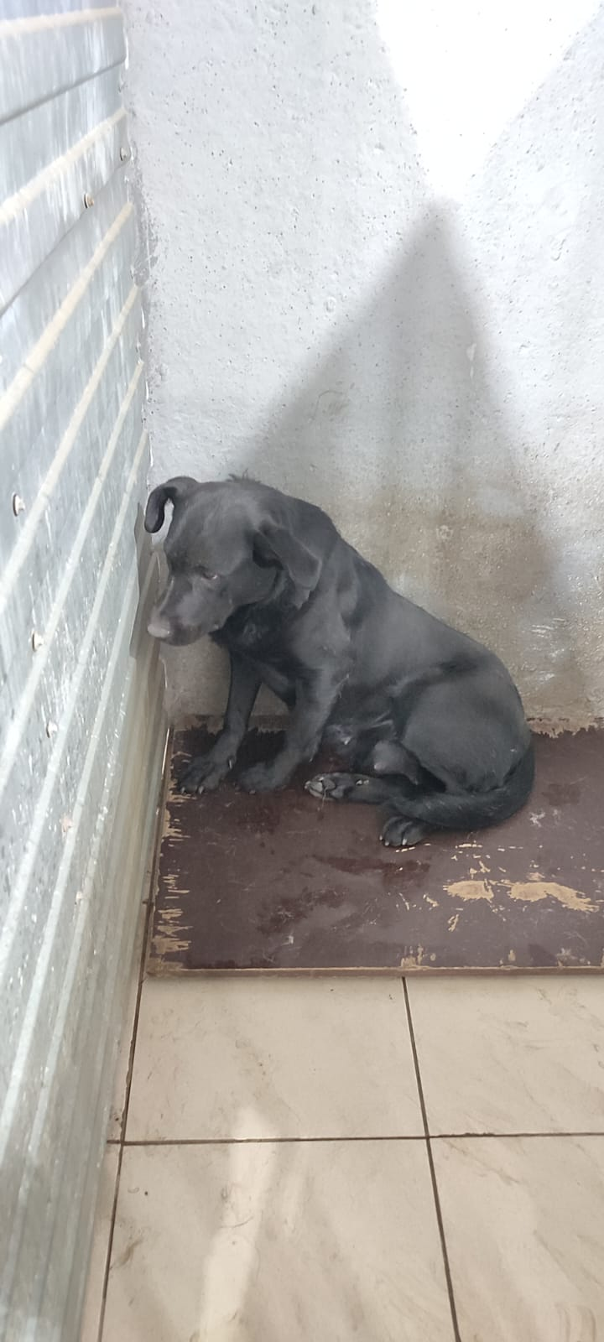 | 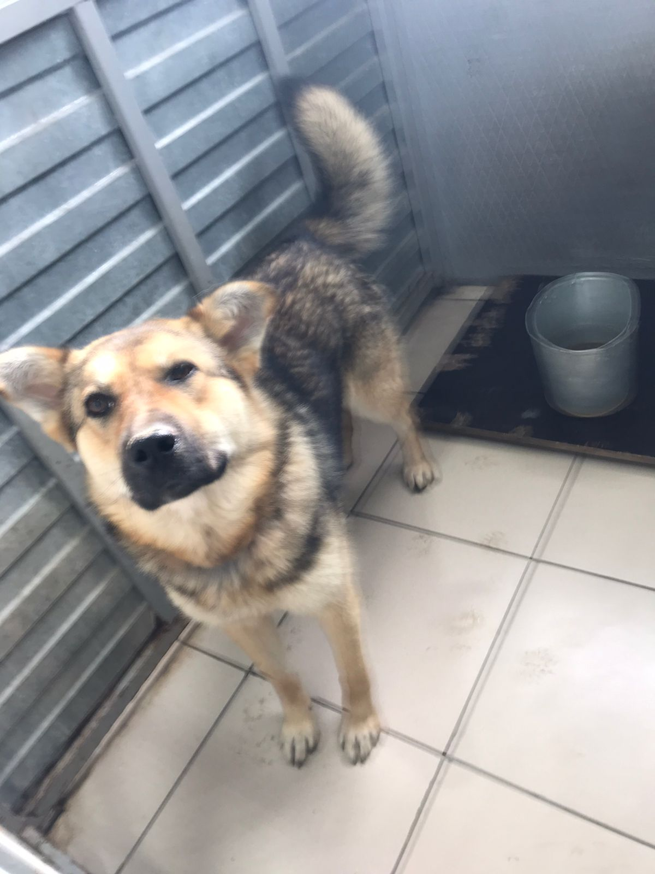 |  | 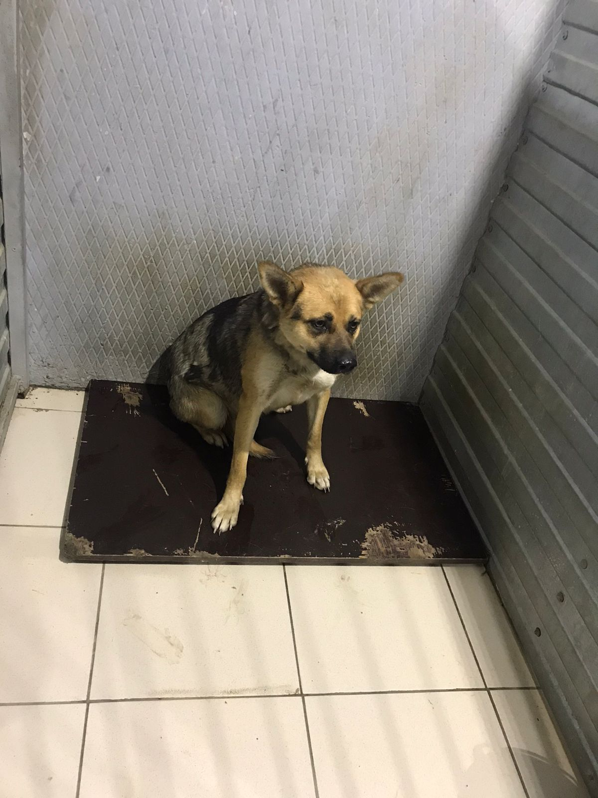 | 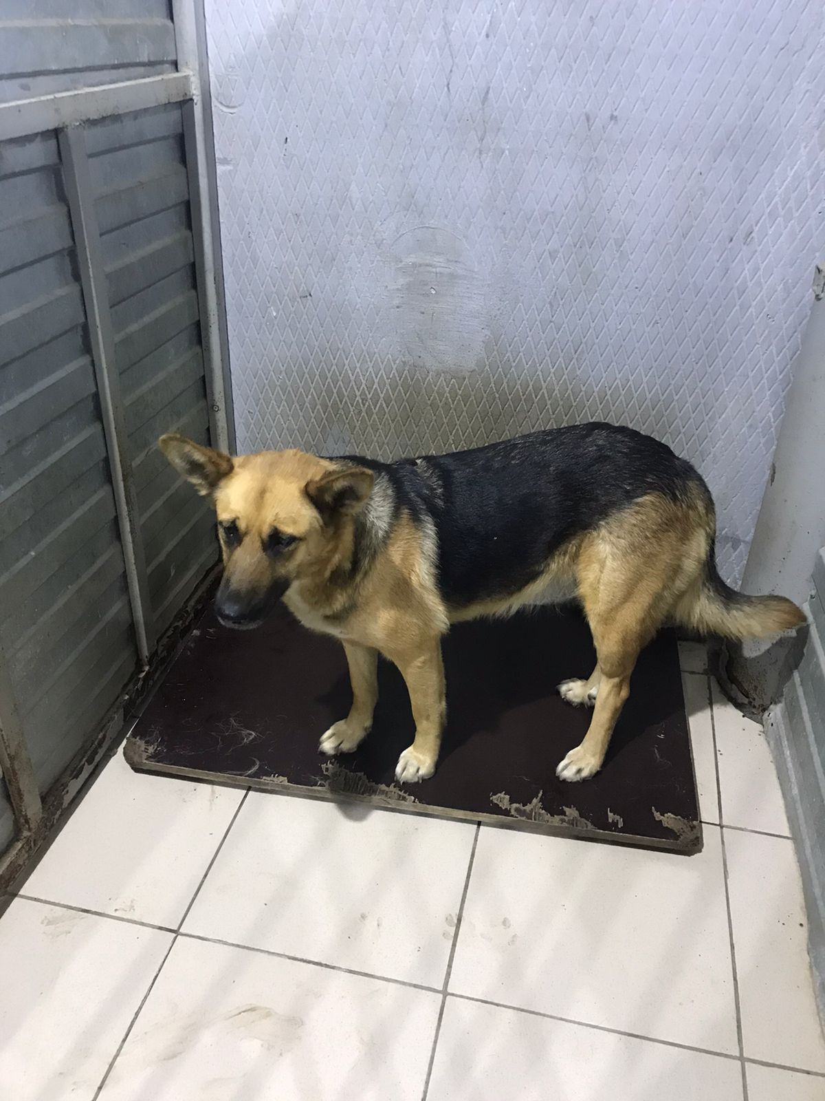
№586  Отловлено: 05.09.2022  ул. Индустриальная, 26а  Вид: собака.  Порода/пол: беспородная, сука.  Окрас: черный.  Возраст: 2 года.  Вес: 23 кг.  Рост: 58 см в холке.  Приметы: отсутствуют.  Особенности поведения: Спокойная.  ИН:  Вакцинация:  Стерилизация:  Вет.паспорт: нет. | №587  Отловлено: 05.09.2022  С/о «Домостроитель»  Вид: собака.  Порода/пол: беспородная, сука.  Окрас: серо-рыжий.  Возраст: 3 года.  Вес: 26 кг.  Рост: 60 см в холке.  Приметы: отсутствуют.  Особенности поведения: Дружелюбная.  ИН:  Вакцинация:  Стерилизация:  Вет.паспорт: нет. |  | №588  Отловлено: 05.09.2022  ул. 2П-2 ЗПУ, 71А  Вид: собака.  Порода/пол: беспородная, сука.  Окрас: рыже-серый.  Возраст: 4 года.  Вес: 15 кг.  Рост: 50 см в холке.  Приметы: отсутствуют.  Особенности поведения: Спокойная.  ИН:  Вакцинация:  Стерилизация:  Вет.паспорт: нет. | №589  Отловлено: 05.09.2022  ул. 2П-2 ЗПУ, 83А  Вид: собака.  Порода/пол: беспородная, сука.  Окрас: черно-рыжий.  Возраст: 3 года.  Вес: 23 кг.  Рост: 60 см в холке.  Приметы: отсутствуют.  Особенности поведения: Спокойная.  ИН:  Вакцинация:  Стерилизация:  Вет.паспорт: нет.
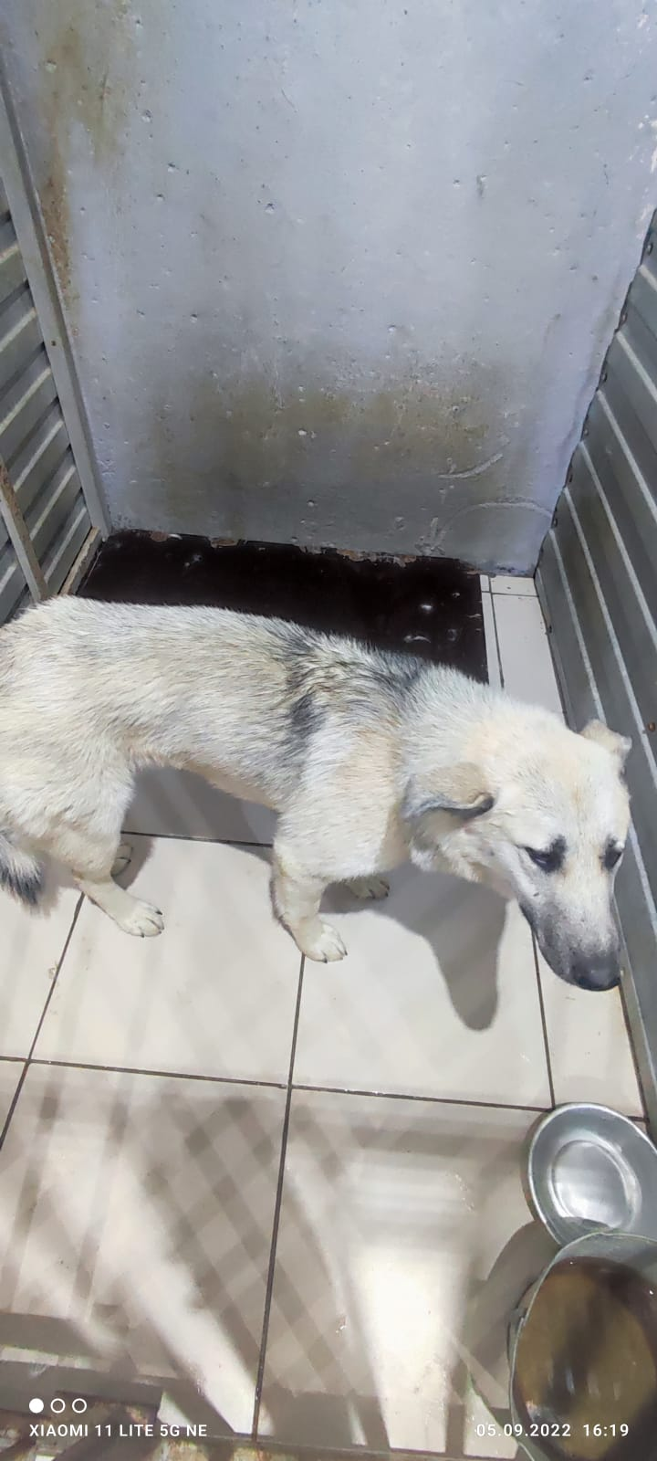
№590
Отловлено: 05.09.2022
С/о «Досуг»
Вид: собака.
Порода/пол: беспородный, кобель.
Окрас: серо-белый.
Возраст: 1 год.
Вес: 20 кг.
Рост: 59 см в холке.
Приметы: отсутствуют.
Особенности поведения: Дружелюбный.
ИН:
Вакцинация:
Кастрация:
Вет.паспорт: нет.

